

Til alle lag og foreninger i sørdelen av Trøndelag Gymnastikk og Turnkrets, med barn i alderen 7-13 år:

**Ørland Turnforening ønsker velkommen til Barnekretsturnstevnet 2023.**

Det er med stor glede Ørland Turnforening ønsker velkommen til årets Barnekretsturnstevne. Årets BKTS vil bli avholdt innendørs i Ørland Sparebank Arena (ØSA). Vi ønsker at årets BKTS blir gjennomført uten ordinære fellestabeller, men at alle lag stiller med sitt eget opplegg. Gjerne i samarbeid med et annet lag om det er ønskelig.

-------------------------------------------------------------------------------------------------------------------------------------

Tid/Sted:

16.-18. juni i Ørland Sparebank Arena

Påmeldingsfrist:  
Påmelding gjøres samlet fra klubbene og skal sendes til [Meyer.gymnastikk@gmail.com](mailto:Meyer.gymnastikk@gmsil.com) innen utgangen av 9. April. Påmeldingsskjema vil bli sendt ut straks (påmelding er bindende - ved påmelding etter fristen øker prisen med 20%) Faktura vil bli sendt ut til klubbene.

Overnatting:   
Alle deltakere vil få tilbud om overnatting på skoler. Det finnes også muligheter for å blokke seg inn på hotell, campinger ol. På eget initiativ.  
- Ørland kysthotell  
- Hovde Gård  
- Austrått camping  
- Ørland camping

Vi vil fordele alle deltakere som ønsker overnatting på skole utover fire lokasjoner. To av skolene er vegg i vegg med arenaen. De to andre er 2,7 og 4,5 km unna ØSA. Fordeling vil bli gjort etter påmelding er kommet inn og vi ser hvor det er best å forlegge lagene. Den skolen som ligger lengst unna vil ikke bli tatt i bruk om det ikke er nødvendig, da det kommer an på hvor mange som melder seg på.

Det vil ikke bli satt opp transport mellom skolene og ØSA da vi antar at de fleste disponerer privatbiler denne helgen. Det er også muligheter for å ordne egen avtale med for eks. Grandes Turbusser eller Ørland Taxi.

Et tilstrekkelig antall lagledere må overnatte sammen med egne utøvere.

Bespisning:   
Frokost, samt kveldsmat fredag serveres på skolene. Øvrige måltider serveres i ØSA. Det er viktig at evt. allergier blir ført opp på påmeldingsskjemaet.

Stevnekontor:  
Stevnekontoret vil være i Ørland Sparebank Arenaen i 2. etasje

Aktiviteter/Sportslig program/ behov for utstyr:   
Alle aktiviteter vil foregå i ØSA eller umiddelbar nærhet, også festmiddag og disko på lørdag.

I tillegg til oppsatt treningstid vil vi blant annet tilby trening i turnhallen vår, lek i svømmehallen og flere andre aktiviteter og konkurranser både inne og utendørs.

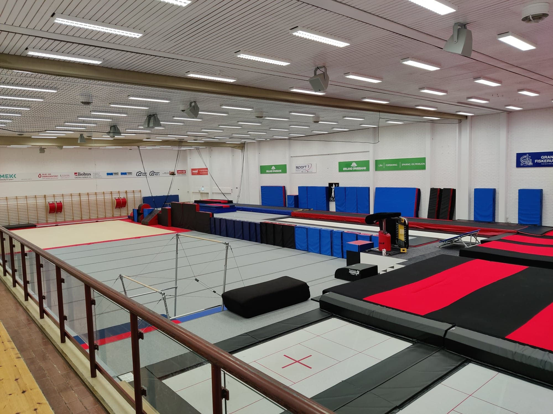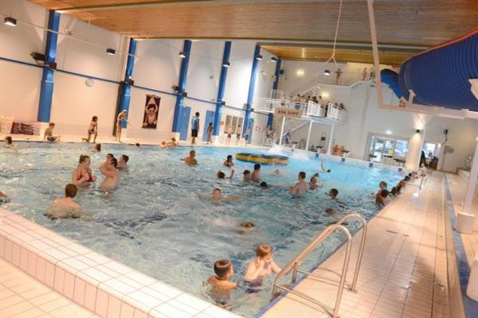

Informasjon om aktivitetstilbudet kommer på et senere tidspunkt.

Behovet de ulike lagene har for utstyr til sin oppvisning (matter/trampett, air-track etc.) må formidles til oss på e-post: [mikkel.vitting@gmail.com](mailto:mikkel.vitting@gmail.com) Vi vil utarbeide en skisse over arenaen med tilgjengelig areal for oppvisning.

Her er en tentativ plan for helgen (Endringer kan forekomme):

Fredag:  
18:00-20:00 Aktiviteter i ØSA  
20:00-20:30 Åpningsshow

Lørdag:  
08:00-09:00 - Lagledermøtet  
09:00-10:00 - Flaggborg og marsj gjennom hovedgata i sentrum (her oppfordrer vi alle lagene til å lage seg noen heiarop for å lage litt liv)  
10:00-17:00 Trening til eget show og andre aktiviteter samt utlevert lunsj.  
18:00-22:00 festmiddag med påfølgende disko.

Søndag:  
08:00-09:00 lagledermøtet   
08:00-12:00 Trening på eget show  
12:00 —> BKTS oppvisning med innmarsj/defilering

Stevneavgift & betalingsløsninger:

Deltaker kr. 1000,-   
Ledere & instruktører: Kr. 500,-  
T-skjorter: Kr. 200,-  
Deltakeravgiften inkluderer stevneavgift, overnatting m/ måltider (inkl. festmiddag), diskotek og deltakermedalje. T-skjorter forhåndsbestilles i vedlagt påmeldingsskjema. NB! Årsmedaljer må hvert enkelt lag bestille til sine deltakere selv. Vi vil ha ulike betalingsløsninger for kiosk/kafe etc. under hele helgen. Det vil være mulighet for å betale med kontant, kort og Vipps.

Musikk:

Lagene bes om å sende inn musikk elektronisk innen 5. juni Ta med back up. Minner om at lag med over 50 utøvere har inntil 10 min, lag med under 50 utøvere har inntil 8 min. oppvisning. Informasjon og program vil bli sendt ut til klubbene god tid i forkant

Vi ønsker dere hjertelig velkommen til en flott turnhelg hos oss i Ørland Turnforening!

Mvh Ørland Turnforening